高中数字化校园信息平台

软件架构文档

版本 <1.0>

修订历史记录

|  |  |  |  |
| --- | --- | --- | --- |
| **日期** | **版本** | **说明** | **作者** |
| 2017/7/14 | 1.0 | 精化第一次迭代的架构设计 | 陈思宇 |
| 2017/7/20 | 1.1 | 架构设计完善 | 陈思宇 |
|  |  |  |  |
|  |  |  |  |

目录

1. 简介 4

1.1 目的 4

1.2 参考资料 4

2. 用例视图 4

2.1 概述 5

2.2 管理学生信息 5

2.3 管理老师信息 5

2.4 管理课程信息 5

2.5 发布通知 5

2.6 定制班级展示 5

3. 逻辑视图 6

3.1 概述 6

3.2 在构架方面具有重要意义的设计包 6

4. 进程视图 9

5. 部署视图 9

5.1 概述 9

5.2 客户端 9

5.3 应用及数据库服务器 9

6. 实现视图 10

7. 数据视图 10

软件架构文档 （简化版）

# 简介

## 目的

本文档将从构架方面对系统进行综合概述，其中会使用多种不同的构架视图来描述系统的各个方面。它用于记录并表述已对系统的构架方面作出的重要决策。

本文档包括用例视图、逻辑视图、进程视图、部署视图、实现视图和数据视图。

本文档的预期读者为系统设计人员、软件开发人员、软件测试人员和项目评审人员。

## 参考资料

|  |  |  |  |
| --- | --- | --- | --- |
| 参考资料名称 | 作者 | 出版单位 | 日期 |
| 《软件工程原理》 | 沈备军 陈昊鹏 陈雨亭 | 高等教育出版社 | 2013.2 |
| 软件需求规约1.1 | 陈思宇 刘沐 石金炜 | 无 | 2017.6 |

# 用例视图





## 概述

本节是对软件架构的用例试图的描述。由于本系统的用例数量太多，因此本节只选了部分与架构设计相关的用例。对于其他的用例，可参考软件需求规约。

选取的用例包括：

·管理学生信息

·管理老师信息

·管理课程信息

·发布通知

·定制班级展示

## 管理学生信息

简要说明：该用例允许教务员对学生信息进行管理，包括增删改查操作。该用例的主要参与者是教务员。

## 管理老师信息

简要说明：该用例允许教务员对老师信息进行管理，包括增删改查操作。该用例的主要参与者是教务员。

## 管理课程信息

简要说明：该用例允许教务员对课程信息进行管理，包括增删改查操作。该用例的主要参与者是教务员。

## 发布通知

简要说明：该用例允许教师和教务员在本系统发布通知以供学生查看。该用例的主要参与者是老师和教务员。

## 定制班级展示

简要说明：该用例允许具有权限的学生在系统中定制班级展示，并显示在班级电子显示屏上。该用例的主要参与者是学生和班级电子显示屏。

# 逻辑视图



## 概述

逻辑视图用于支持功能性需求，向用户提供相关服务。本系统将分为4个部分，依次是：表示层包，包含Web静态页面和浏览器中运行的脚本；业务逻辑层包，包含实现的业务逻辑类；持久层包，包含使用O/R映射实现数据持久性操作的类和实体类；Spring Boot框架包，包含Spring Boot提供的Application、Controller类等。

## 在构架方面具有重要意义的设计包

* + 1. 业务逻辑层



业务逻辑层包中分为三个子系统，依次为：信息管理子系统，包含对学生、老师、班级、课程信息的管理功能；教务管理子系统，包含通知、查询课表、成绩管理的功能；通知展示子系统，包含班级展示、显示课表和通知的功能。通知展示子系统和教务管理子系统依赖于信息管理子系统所管理的基本信息，通知展示子系统的显示通知功能还依赖于教务管理子系统的通知功能。

业务逻辑层中还有一个Repository包，其包含多个由Spring Boot Jpa框架实现的Repository类，上述三个子系统依赖于该包。

3.2.1.1 信息管理



包含TeacherService、AdminClassService、CourseService和StudentService四个Service类，实现对老师、班级、课程和学生的增删改查。

3.2.1.2 教务管理



InformationService类实现通知的发布和查看功能，CoursewareService类实现课件的上传和下载功能，SelectCourseService类实现拓展课选课功能。

3.2.1.3 通知展示



DisplayService类实现班级展示、通知展示和课程表展示的功能。

3.2.2 持久层



包含需要进行持久性存储的各个实体类。

# 进程视图



本系统主要分解为3个进程。其中请求产生进程中运行的是用户访问系统时所使用的客户端浏览器，它与服务器运行与不同的计算机上，因此需要运行于单独的进程中。业务逻辑控制进程执行的是业务逻辑，运行的任务包含三部分：请求处理任务通过Spring Boot的Controller类接受来自客户端浏览器的HTTP请求，然后调用业务处理任务的Service类实现业务逻辑，而数据持久化任务通过Spring Boot Data Model类执行持久性操作。最后是运行数据库管理系统的DBMS Process，负责管理存储在数据库中的数据。

# 部署视图



## 概述

进程视图中，请求产生进程映射客户端PC，业务逻辑控制进程和数据库系统管理进程映射应用及数据库服务器。

## 客户端

用户主要通过浏览器来访问系统，支持的浏览器包括Firefox，Chrome，IE7以上等主流浏览器，客户端与服务端的连接可以是局域网或互联网。

## 应用及数据库服务器

该服务器运行高中数字化校园信息平台系统及MySQL数据库系统。高中数字化校园信息平台系统部署在Apache Tomcat容器上，它与数据库通过JDBC相连。

# 实现视图

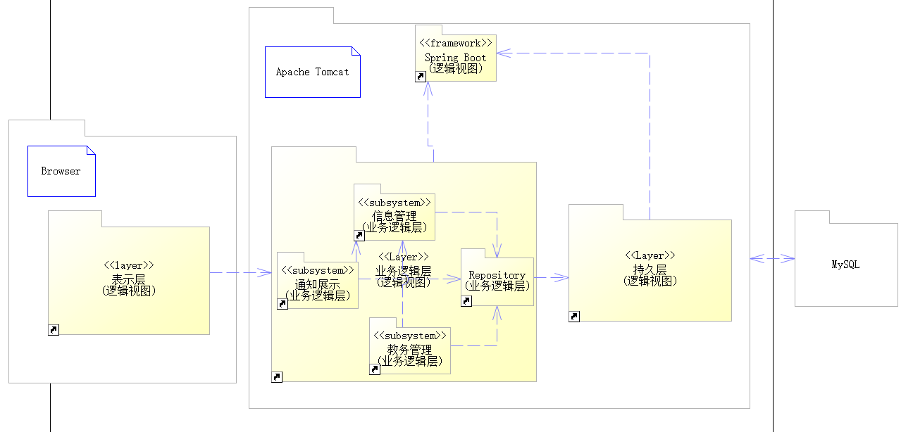

实现视图分为三个重要的构件。

Browser构件用于运行表示层的Web静态页面和前端脚本。

后端系统则部署在Apache Tomcat容器中，后端包括业务逻辑层、持久层和Spring Boot框架。业务逻辑层内分解为信息管理、教务管理和通知展示三个子系统。

MySQL数据库则用于存储持久性数据。

# 数据视图

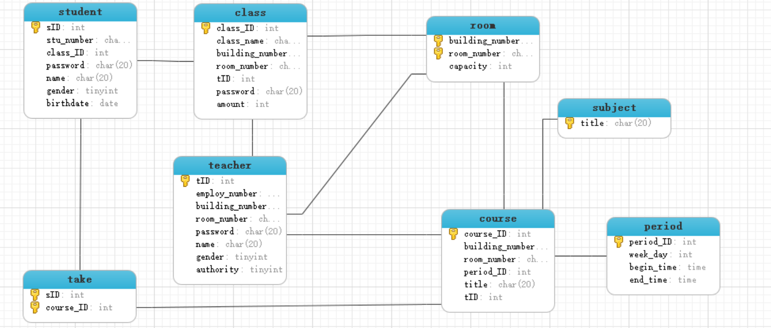

[从永久性数据存储方面来对系统进行说明。如果几乎或根本没有永久性数据，或者设计模型与数据模型之间的转换并不重要，那么本节就为可选。]